Procédure d'OpenVPN

Côté client, Il faut télécharger OpenVPN sur son poste : https://openvpn.net/community-downloads/
Dans le dossier Config d’OpenVPN (par défaut « C:\Programmes\OpenVPN\Config « )
il faut extraire le fichier ZIP obtenue sur le pfSense :
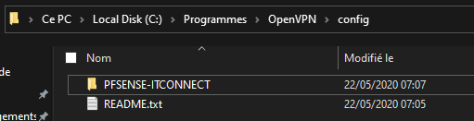
Puis se connecter
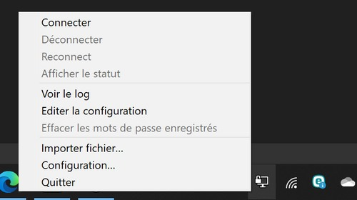
Pour se connecter il faudra un compte de l’AD ou d’un compte local du pfSense
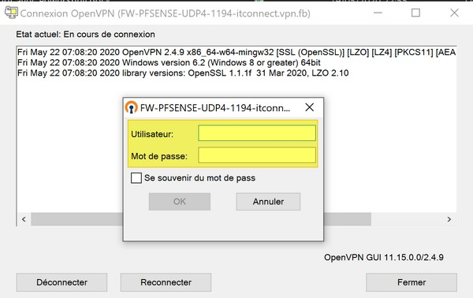

Pour vérifier cette solution, il est possible une fois connecter de vérifier son ip via l’invite de commande et « ipconfig » et tester d’avoir accès à un outil du réseau distant,

